**PANDUAN PENGOPRASIAN ALAT**

**Perancangan Sistem Alat Keamanan Dan Pemantauan Helm Anti Maling Dengan *Fitur Automated Object Tracking* Berbasis Aplikasi Android**

**Diajukan sebagai persyaratan untuk memperoleh**

**gelar Sarjana Terapan Teknik**



Disusun Oleh:

**RAFLI DEWANTORO**

**NIM. 2041160075**

**PROGRAM STUDI JARINGAN TELEKOMUNIKASI DIGITAL**

**JURUSAN TEKNIK ELEKTRO**

**POLITEKNIK NEGERI MALANG**

**2024**

# ****HALAMAN PENGESAHAN****

**Perancangan Sistem Alat Keamanan Dan Pemantauan Helm Anti Maling Dengan Fitur *Automated Object Tracking* Berbasis Aplikasi Android**

**Oleh :**

**RAFLI DEWANTORO**

**NIM. 2041160075**

Skripsi ini telah dipertahankan di depan dewan penguji pada 20 Juni 2024, dan disahkan oleh :

|  |  |  |
| --- | --- | --- |
| **Pembimbing I:** |  |  |
| Dianthy Marya, ST,MT.  NIP. 198603262019032011 |  | …………………………………………. |
|  |  |  |
| **Pembimbing II:** |  |  |
| Lis Diana M, ST, MT.  NIP. 197805052001122003 |  | …………………………………………. |
|  |  |  |
| **Penguji I:** |  |  |
| Ir. Nugroho Suharto, M.T.  NIP. 196204211989031001 |  | …………………………………………. |
|  |  |  |
| **Penguji II:** |  |  |
| Galih Putra Riatma, S.St., M.T  NIP. 199012062020121003 |  | …………………………………………. |

# DAFTAR ISI

HALAMAN PENGESAHAN i

DAFTAR ISI ii

DAFTAR GAMBAR iii

Abstrak iv

Abstract v

PANDUAN PENGOPERASIAN SISTEM 1

A. JUDUL 1

B. PENJELASAN UMUM 1

*C.* *HARDWARE* DAN *SOFTWARE* 1

D. LANGKAH-LANGKAH PENGOPRASIAN SISTEM 2

DAFTAR RIWAYAT HIDUP 5

# DAFTAR GAMBAR

Gambar 1 Menyalakan Slave 2

Gambar 2 Tampilan Indikasi Kemalingan dan kordinat helm 3

Gambar 3 Tampilan Sistem Pantau helm 3

Gambar 4. Notifikasi yang Berhasil Dikirimkan 4

# ****Abstrak****

**Rafli Dewantoro,2024.“Perancangan Sistem Alat Keamanan Dan Pemantauan Helm Anti Maling Dengan Fitur *Automated Object Tracking Berbasis* Aplikasi Android”. Program Studi Jaringan Telekomunikasi DigitalJurusan Teknik Elektro, Politeknik Negeri Malang Dosen Pembimbing I: Dianthy Marya , S.T, M.T . Dosen Pembimbing II: Lis Diana M, ST, MT.**

Pencurian helm merupakan kriminalitas yang setiap tahunnya selalu terjadi peningkatan, CCTV dirasa belum aman karena teknik pengambilan helm saat ini bermacam-macam. Dengan adanya kejadian tersebut, maka diperlukan peningkatan dalam sistem keamanan helm. Pada Penelitian ini dibuat sebuah sistem keamanan helm menggunakan *automated object tracking*. Sistem pantau yang terintegrasi pada aplikasi android sebagai sistem pantau kondisi sekitar helm dan deteksi koordinat. Hasil menunjukan sistem keamanan dapat mendeteksi kehilangan helm dengan delay pengiriman 1,872 detik indikasi kehilangan menggunakan HC-05 mencapai tingkat keberhasilan 83,33%. Hasil pengujian ketepatan GPS dilakukan pada 10 titik lokasi berbeda rata-rata selisih jarak pada modul GPS sebesar 0,62m. Hasil pemantauan kondisi sekitar helm secara berkala delay 20 detik dengan tingkat keberhasilan pengiriman 100% ke aplikasi. Hasil QoS didapatkan hasil *delay* 2,182 detik termasuk dalam kategori ‘Buruk’, *throughput* yang didapatkan39,976 bit/s termasuk dalam kategori ‘Buruk’, *packet* loss yang didapatkan adalah 0% termasuk dalam kategori ‘Sangat Bagus’, *jitter* yang didapatkan 41,445ms termasuk dalam kategori “Bagus”.

**Kata kunci:** *Automated Object Tracking*, Helm Anti Maling, Sistem Alat Keamanan Pemantauan Helm, *Internet of Things (IoT)*,

# Abstract

**Rafli Dewantoro, 2024. "Design of Security and Monitoring System for Anti-theft Helmets with Automated Object Tracking Features Based on Android Applications".Digital Telecommunication Network Study Program, Electrical Engineering Department, Malang State Polytechnic. Advisor I: Dianthy Marya, S.T, M.T. Advisor II: Lis Diana M, ST, MT.**

Helmet theft is a crime that always increases every year, CCTV is considered unsafe because the current helmet retrieval techniques vary. With this incident, it is necessary to improve the helmet security system. In this study, a helmet security system using automated object tracking was created. The monitoring system is integrated in the android application as a monitoring system for conditions around the helmet and coordinate detection. The results show that the security system can detect the loss of a helmet with a delay of 1.872 seconds sending an indication of loss using HC-05 achieving a success rate of 83.33%.The results of GPS accuracy testing are carried out at 10 different location points with an average difference in distance on the GPS module of 0.62 m. The results of monitoring the conditions around the helmet periodically delay 20 seconds with a 100% success rate of sending to the application. QoS results obtained delay 2.182 seconds included in the category 'Poor', throughput obtained 39.976 bit/s included in the category 'Poor', packet loss obtained is 0% included in the category 'Very Good', jitter obtained 41.445ms included in the category “Good” Conclusion, helmet-based security system. Android successfully detects helmets if stolen and provides security if indicated lost for helmets.

Keywords: *Automated Object Tracking*, Anti-theft Helmet, Helmet Monitoring Security Tool System, Internet of Things (IoT),

# PANDUAN PENGOPERASIAN SISTEM

## JUDUL

Perancangan Sistem Alat Keamanan Dan Pemantauan Helm Anti Maling Dengan *Fitur Automated Object Tracking* Berbasis Aplikasi Android

## PENJELASAN UMUM

Sistem keamanan helm ini digunakan untuk mencegah kehilangan helm di tempat parkir atau jauh dari pengawasan penjagaan. Selain itu, helm di lengakapi sistem pemantau sekitar helm. Lokasi helm dan pemantauan helm yang di akses melalui aplikasi android. Sistem monitoring keamanan helm ini dihubungkan ke Firebase sebagai database agar data yang dikirimkan sensor dapat ditampilkan pada aplikasi. Data yang dikirimkan ke Firebase yaitu kordinat dan indikasi kehilangan pada helm. Google drive sebaga atabase data yang dikirimkan dari esp32cam secara *realtime* dan ditampilkan pada aplikasi.

## *HARDWARE* DAN *SOFTWARE*

1. *Hardware*

| **No** | **Nama Bahan** | **Jumlah** | **Keterangan** |
| --- | --- | --- | --- |
| 1 | Node MCU ESP32 | 2 | Berfungsi untuk menghubungkan sensor dan mengendalikan aktuator. |
| 3 | ESP-32-CAM | 1 | Sebagai modul pemantau sekitar helm dengan formatan yang di hasil kan berupa gambar (jpg) |
| 5 | Servo | 1 | Sebagai penggerak ESP 32 CAM 180 derajat kekanan dan kekiri |
| 6 | HC-05 | 2 | Berfungsi sebagai pemanas pada inkubator. |
| 8 | Arduino nano | 1 | Sebagai *microcontroller* yang membaca data sensor dan memberikan output pada aktuator yang terpasang |
| 9 | Step Down | 1 | Berfungsi untuk menurunkan teganga 11v menjadi 5v. |
| 10 | Switch Sakelar | 1 | Berfungsi menghidupkan alat dan mematikan |
| 12 | Baterai | 1 | Sebagai penyedia daya bagai alat master dengan daya tampung 1000 Mah……………………… |
| 13 | Kotak x4 | 1 | Berfungsi sebagai tempat master dan ditepatkan pada helm |
| 14 | Kotak x3 | 1 | Berfungsi sebagai tempat slave dan ditepatkan pada jok motor |

1. *Software*

|  |  |  |
| --- | --- | --- |
| **No** | **Nama Bahan** | **Keterangan** |
| 1 | Kodular | Aplikasi untuk pembuatan aplikasi blok programing. |
| 2 | *Software Arduino IDE* | Aplikasi untuk memprogram perangkat keras berupa modul IoT |
| 3. | Google drive | Sebagai Database penyimpanan gambar yang di hasil kan dari ESP 32-CAM |
| 4 | Google Scrip | Aplikasi berbasis web yang memprogram untuk menyimpan gambar di google drive |
| 5 | Firebase | Sebagai Database penyimpanan data gps berupa longitude dan latitude. |

## LANGKAH-LANGKAH PENGOPRASIAN SISTEM

1. Tekan *Switc* On *power* pada Node MCU *master* dan Arduino *nano* slave agar kedua perangkat dapat menyala.
2. Letakan *slave* didalam Jok Motor nyalakan *switch on* .

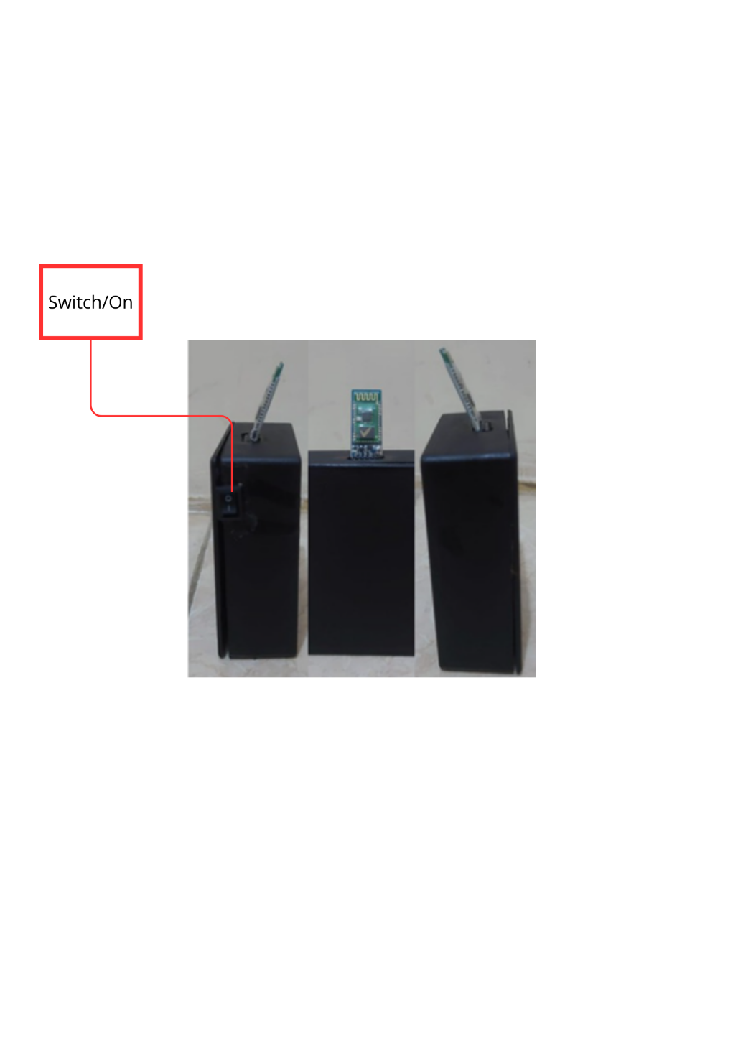

Gambar 1 Menyalakan Slave

1. Buka aplikasi dan pilih Lokasi Helm untuk melihat indikasi helm hilang dan kordinat helm Gambar 1.

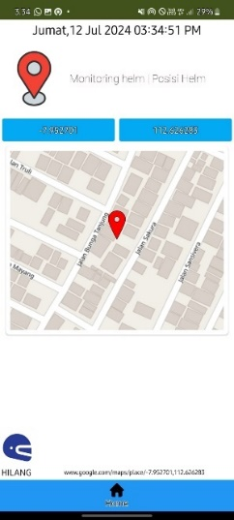

Gambar 2 Tampilan Indikasi Kemalingan dan kordinat helm

* Tanggal dan Waktu: Tertera di bagian atas, "Jumat, 12 Jul 2024 03:34:51 PM".
* Ikon Lokasi: Di sebelah kiri teks waktu terdapat ikon lokasi berwarna merah.
* Peta Lokasi: Di tengah gambar terdapat peta yang menunjukkan posisi di mana helm tersebut berada, yang ditandai dengan pin merah di lokasi tertentu pada peta.
* Informasi Tambahan: Di bagian bawah gambar terdapat logo dan teks yang mungkin merujuk pada fungsi "HILANG" dan "Aman", serta terdapat tautan Google Maps yang terletak di bagian bawah layar.

1. Menu 2 pilih Pemantauan helm untuk melihat kondisi sekitar helm yang di ambil esp32cam Gambar 2.

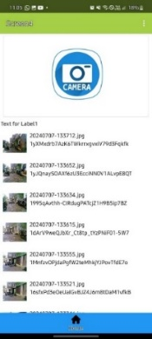

Gambar 3 Tampilan Sistem Pantau helm

* Daftar Gambar: Di bawah teks tersebut, terdapat daftar gambar yang ditampilkan dengan nama file yang mengikuti format tanggal dan waktu, misalnya "20240707-1335172.jpg". Setiap nama file juga diikuti dengan link atau path unik yang panjang, mungkin untuk penyimpanan di cloud.
* Thumbnail: Di sebelah kiri setiap nama file, ada thumbnail dari gambar tersebut yang memberikan pratinjau kecil dari gambar yang diambil.

1. Notifikasi Indikasi Kehilangan Helm

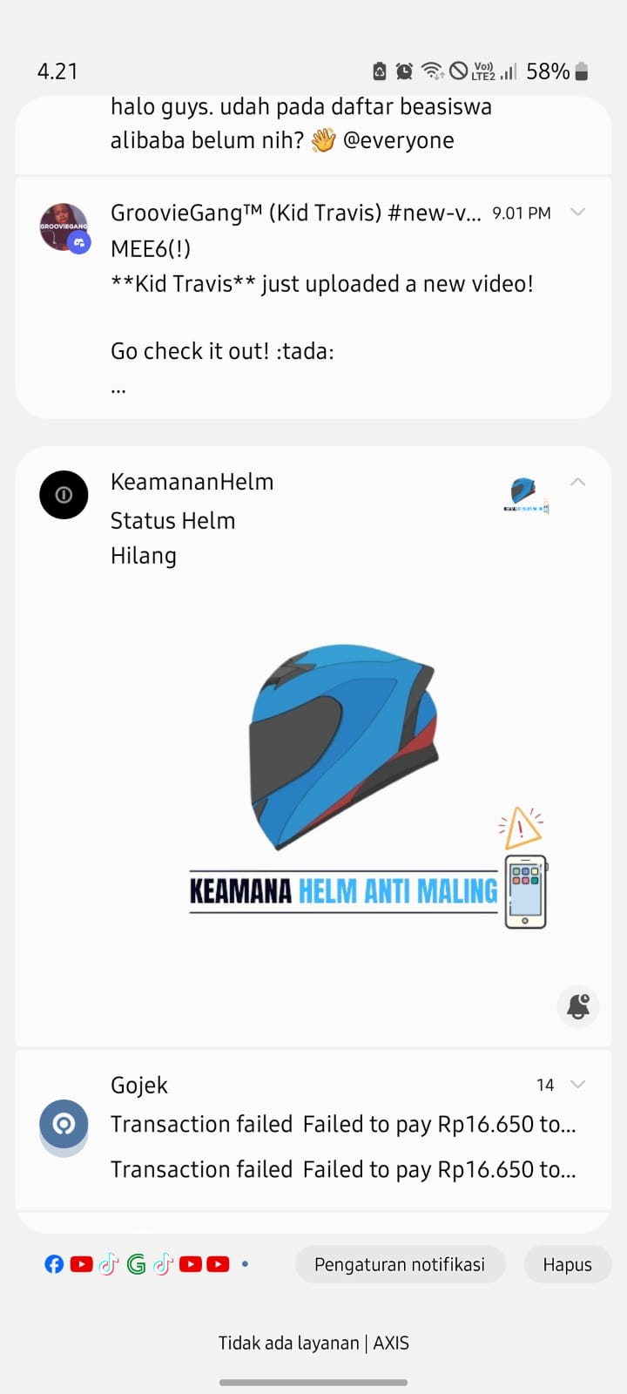

Gambar 4. Notifikasi yang Berhasil Dikirimkan

* Status Helm: terdapat teks "Status Helm" diikuti dengan "Hilang", yang menunjukkan bahwa helm yang dimaksud sedang dalam status hilang atau telah dicuri.

# DAFTAR RIWAYAT HIDUP



1. **DATA PRIBADI**

|  |  |  |
| --- | --- | --- |
| Nama Lengkap | : | Rafli Dewantoro |
| Tempat, Tanggal Lahir | : | Tarakan, 13 September 2002 |
| Jenis Kelamin | : | Laki-laki |
| Kewarganegaraan | : | Indonesia |
| Agama | : | Islam |
| Alamat | : | Jl. Wahab Syahrani NO 87 kec. Tanah Grogot, Kota Tanah Grogot |
| No. Telepon | : | 085386401900 |
| *Email* | : | wasedaboy302@gmailc.om |

1. RIWAYAT PENDIDIKAN

|  |  |  |
| --- | --- | --- |
| 1. | SD Negeri 014 Tanah Grogot | 2008-2014 |
| 2. | SMPN 2 Tanah Grogot | 2014-2016 |
| 3. | SMKN 1 Tanah Grogot | 2017-2020 |
| 4. | Politeknik Negeri Malang | 2020-2024 |

1. PENGALAMAN KERJA

**PT. RADNET INDONESIA**

07 Agustus – 27 Desember 2023

* Melakukan pemasangan modem Wi-Fi ke rumah pelanggan
* Melakukan perbaikan server pusat radnet
* Melakukan pelatihan yang di adakan radnet
* Perawaatan server Pusat Memastikan ketersediaan port
* Melakukan pengecekan sambungan pada ODP yang baru dipasang
* Pengujian server client sekolah dan lain nya
* Pergantian antena tower perawatan tidak rutin